**TUGAS JAVASCRIPT TERSTRUKTUR 06**

**PENGEMBANGAN PERANGKAT LUNAK**



|  |  |
| --- | --- |
| Abdullah Qa’id Mu’aadz | 22255601001 |

PeTIK II Jombang YBM PLN Tahun Akademik 2022/2023

Denanyar Utara, Plosogeneng,Kec. Jombang,

Kabupaten Jombang, Jawa Timur

1. *Sebutkan dan jelaskan perbedaan Return Function (Fungsi Biasa) dan Void Function dalam javascript*

* **Return Function (Fungsi Biasa)** adalah jenis fungsi yang bisa mengembalikan nilai dari fungsi (fungsi return) dengan cara memberikan directive return, Directive return bisa diletakkan di mana saja pada badan fungsinya. Pada saat eksekusi fungsinya mencapai return, maka fungsinya akan berhenti dan mengembalikan nilai yang ada di sebelah kanan directive return tersebut. Sedangkan
* **Void Function** adalah jenis fungsi yang tidak dapat mengembalikan nilai apapun

1. *Sebutkan dan jelaskan perbedaan synchronous dan asynchronous dalam javascript*

* **Synchronous** adalah proses jalannya program secara sequential , disini yang dimaksud sequential ada berdasarkan antrian ekseskusi program. Sedangkan
* **Asynchronous** adalah proses jalannya program bisa dilakukan secara bersamaan tanpa harus menunggu proses antrian. Synchronous merupakan bagian dari Asynchronous (1 antrian) dimana proses akan dieksekusi secara bersamaan dan untuk hasil tergantung lama proses suatu fungsi synchronous.

1. *Apa yang dimaksud Callback Function (Sertakan Contohnya)*

* **Callback Function** adalah kode (biasanya berupa fungsi, tapi tidak selalu) yang didaftarkan ke kode lain yang diharapkan untuk memanggil balik (makanya dinamakan call-back) kode tersebut di kemudian waktu. Callback merupakan bagian penting dalam even driven system, namun dapat juga digunakan di luar konteks tersebut. Dalam JavaScript untuk client side, semua kode yang tertulis dalam event properties suatu HTML element (onload, onchange, onkeydown, onkeyup, dll.) merupakan callback yang akan dipanggil ketika event terkait terjadi.
* 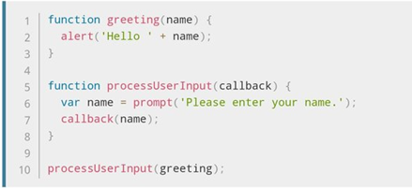Contoh :

1. *Apa yang dimaksud Arrow Function (Sertakan Contohnya)*

* **Arrow function** adalah sintaks penulisan function pada javascript dengan kode yang lebih ringkas yaitu dengan menggunakan token ‘=>'. Arrow sendiri datang bersama fitur dari ES6, bagi yang belum tau apa itu ES6. ES6 adalah sebuah standarisasi scripting (javascript) yang dibuat oleh European Computer Manufacturers Association (ECMA).
* 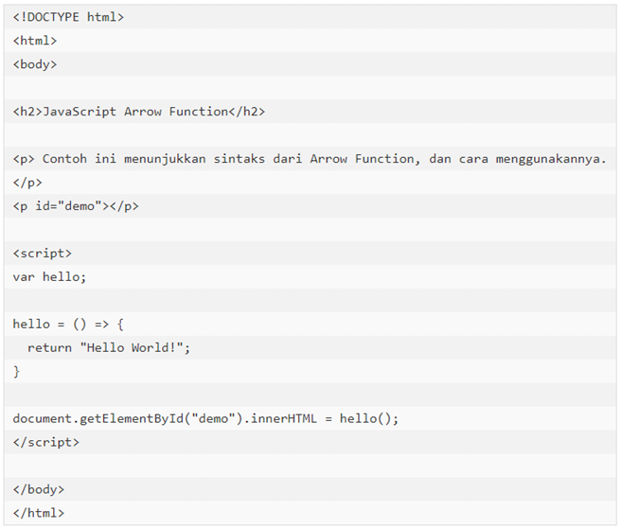**Contoh :**